**Дидактическая игра**

**«СВЕТОФОР»**

Разработала воспитатель: Грачева И.Л.

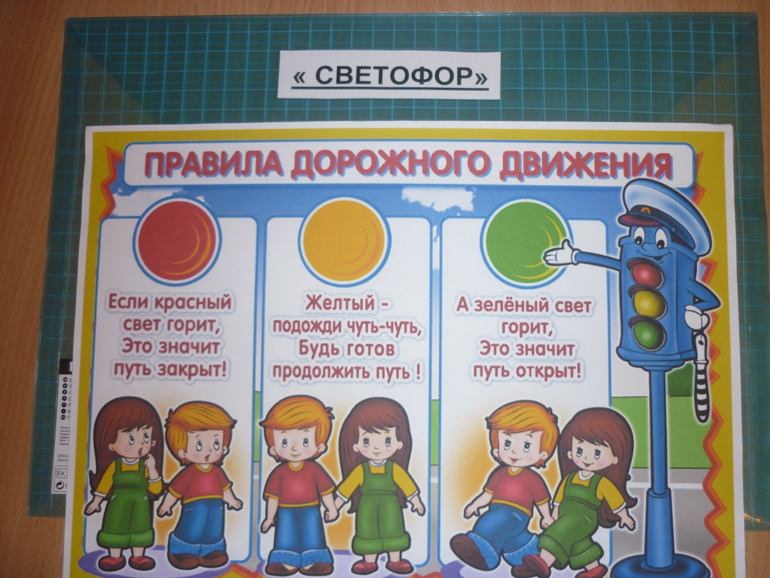

**Цель:**  Дать представление о назначении светофора и его сигналах.

Продолжать закреплять представление детей о цвете (красный, желтый, зеленый).

**Материалы:** светофор, карточки с изображением светофора и соответствующей ему ситуацией.

**Ход игры:**

**1 вар.** Воспитатель или дети последовательно переключают светофор, дети показывают и рассказывают о назначении цветов светофора.

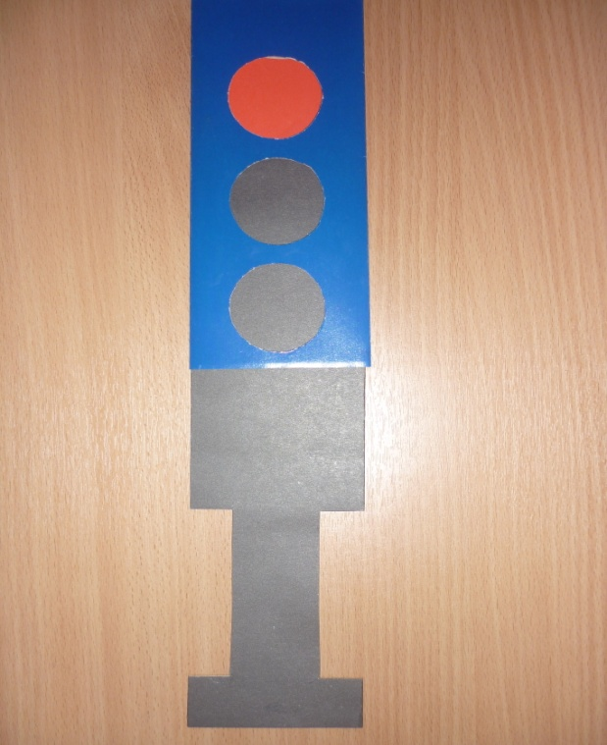 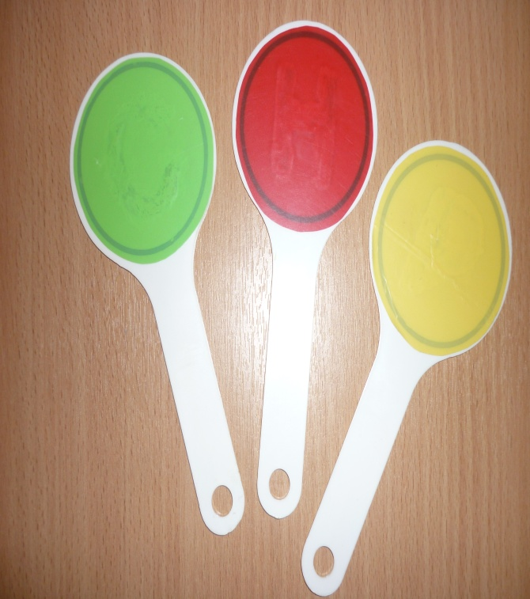

**2 вар.** Дети с воспитателем повторяют правила светофора. Далее дети соединяют карточку различных сигналов светофора с подходящей ситуацией.

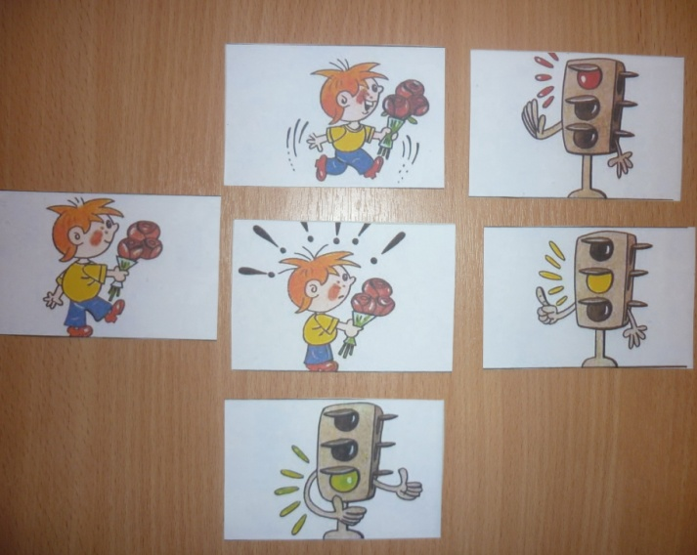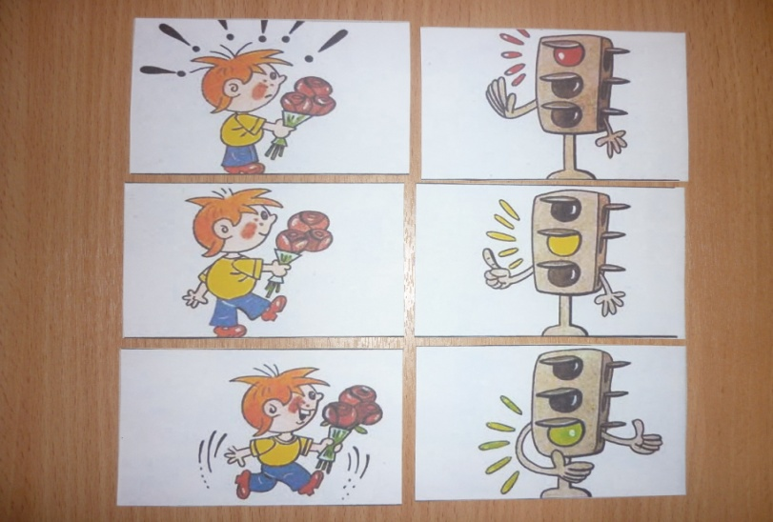

**«Веселый светофор»**

*своими руками*

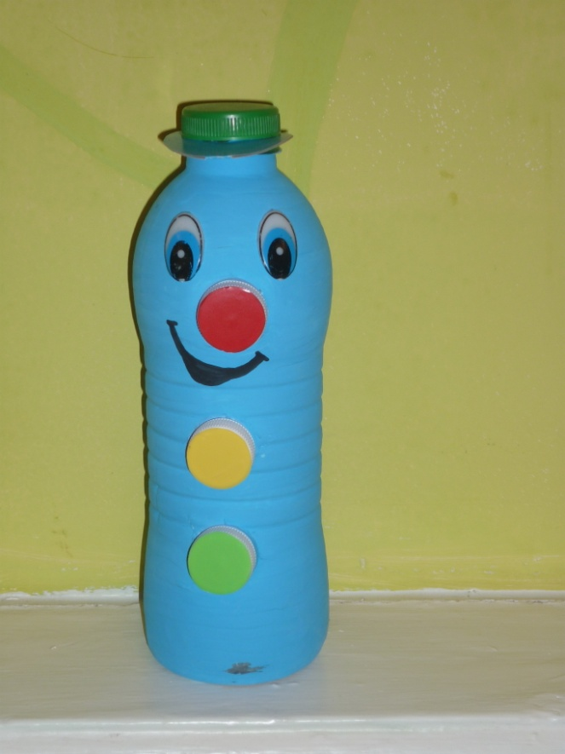

В пластиковой бутылке сделать прорези для пробок (их можно взять от коробки молока вместе с горлышком), приклеить их из нутрии бутылки. Лицевую сторону пробки покрасить в цвета светофора (красный, желтый, зеленый). Можно оформить в виде веселого человечка или регулировщика.

